Лабораторна робота № 2

Студентки 3 курсу 3 групи

Пащенко Юлії

**Режими та настройки програми**

Мета: Вивчити основні відомості про режими та настройки у прикладній програмі для ведення бухгалтерського [облік](https://elearn.nubip.edu.ua/mod/glossary/showentry.php?eid=177854&displayformat=dictionary)у.

Завдання: Виконати нижченаведене завдання у прикладній програмі ведення бухгалтерського обліку.

1. Створення нового користувача

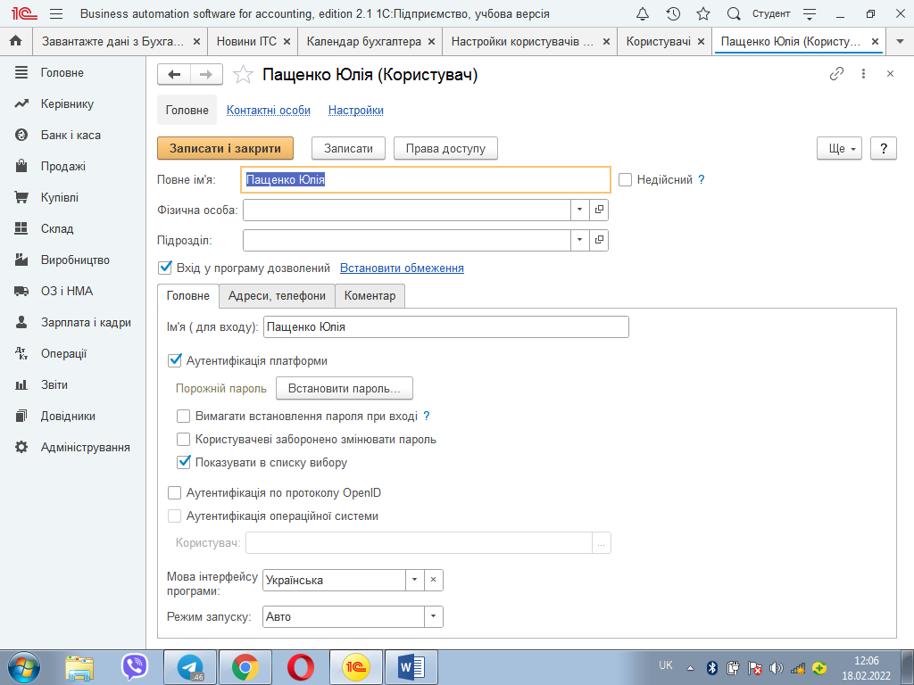

1. Зміна загальних налаштувань програми

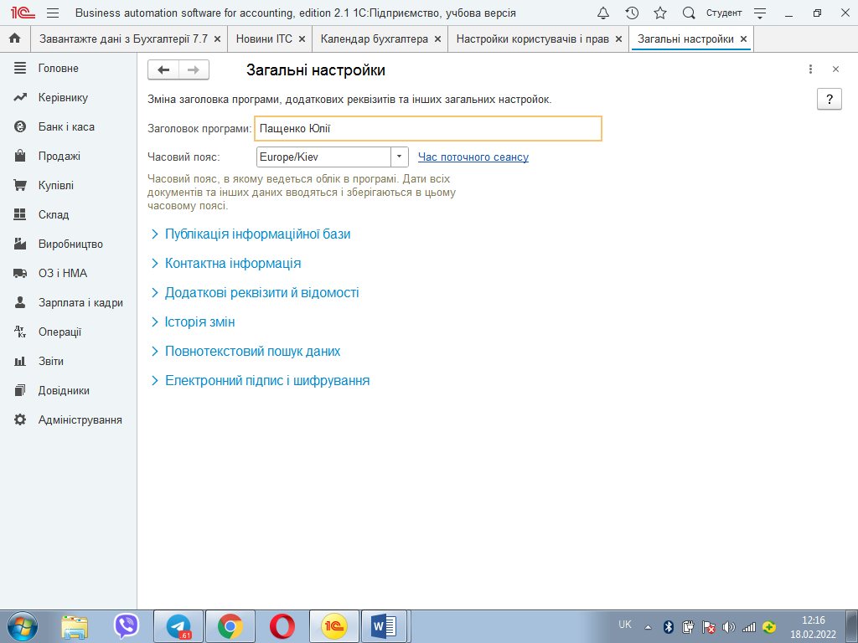

1. Налаштування резервного копіювання.

